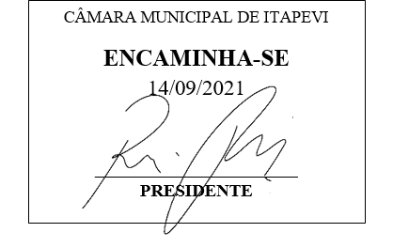
INDICAÇÃO nº 1979/2021
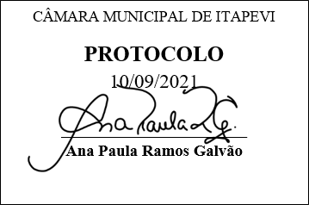
Súmula: Solicita providências do Executivo junto a Secretaria Municipal de Infraestrutura e Serviços Urbanos, aos cuidados do Sr. Marcos de Oliveira Anjos para que realize a colocação de um Sarjetão que está situado na rua Neuza Domingos Nascimento Vasconcelos, altura do n° 347, Vila Aurora - neste munícipio.

INDICO à Mesa, na forma regimental vigente, que seja oficiado ao Excelentíssimo Igor Soares Prefeito Municipal, junto a Secretaria de Infraestrutura e Serviços Urbanos, para que realize a colocação de um Sarjetão que está situado na rua Neuza Domingos Nascimento Vasconcelos, altura do n° 347, Vila Aurora - neste município.

JUSTIFICATIVA
Senhor Presidente,
Senhores Vereadores,
Senhoras Vereadoras.

Para darmos um pouco mais de qualidade de vida e moradia aos nossos munícipes, visitamos os bairros no intuito de realizarmos benfeitorias nos locais solicitados.
Este é um pedido que precisamos da atenção dos senhores para sua realização, pois a rua não comporta a vazão das águas, principalmente em dias de chuvas fortes. Com a realização da reconstrução da sarjeta no referido local, amenizará e muito o problema, dando o devido escoamento de água na via.

Solicito que a realização seja colocada no cronograma da municipalidade.

Sala das Sessões Bemvindo Moreira Nery, 11 de fevereiro de 2021.
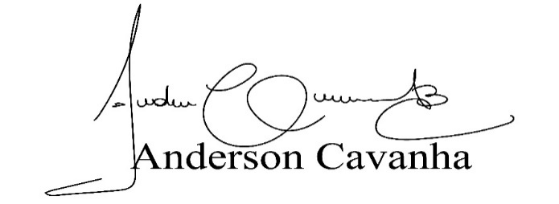
(Bruxão Cavanha – PL)
Vereador

